Hvem er jeg?
Mål:
- Å snakke om identitet.
- Å finne ut hva konfirmantene er opptatt av.

Rull et stykke bordpapir ut på gulvet. Plasser en konfirmant på bordpapiret og tegn silhuetten. Du kan evt. lave en refleksjon om at dette jo kun er en silhuett - det ytre, men hva inneholder vi?!
Giv alle konfirmanter noe at skrive med.
Alle skal nå svare ved at skrive svarene på silhuetten, så man får bildet av en konfirmant.
Spørsmålene kan være:
- Hvilken musikk liker du?
- Nevn en film du elsker!
- Hva gjør du på fritiden?
- Hvor mange søsken har du?
- Er der et klesmerke du liker?
- Hva er din livrett?
- Er der noe du ikke liker?
- osv.
Man kunne etterfølge lave aktiviteten Tegn Gud - som handler om billedigheten -klik her.
Forløb
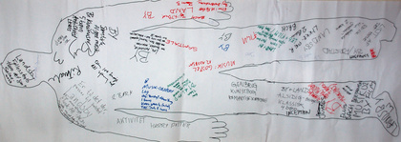
Refleksjon over egen identitet
Arbejdsmetode
Bibeltekst: 1. Mos.
Tekster
Kjøp inn bordpapir, tusj og skriveredskaperForberedelse
Materialer
15-20 minutter
Varighed
Utover å få konfirmantene til at reflektere over deres egne valg og det de fyller deres liv med, får du et fint bilde av hva de er opptatt, hvilke film de ser og hvilken musikk de lytter til.
Heng tegningen på ditt kontor og kikk på den når du forbereder deg til konfirmantforberedelsen. Se inn i deres verden.
NB: Den vil forandre sig fra år til år!!

